Подготовила: Климанова А.А.
Воспитатель разновозрастной группы от 5 до 7 лет
компенсирующей направленности

ЛЕПБУК ПО ЭКСПЕРИМЕНТАЛЬНОЙ ДЕЯТЕЛЬНОСТИ

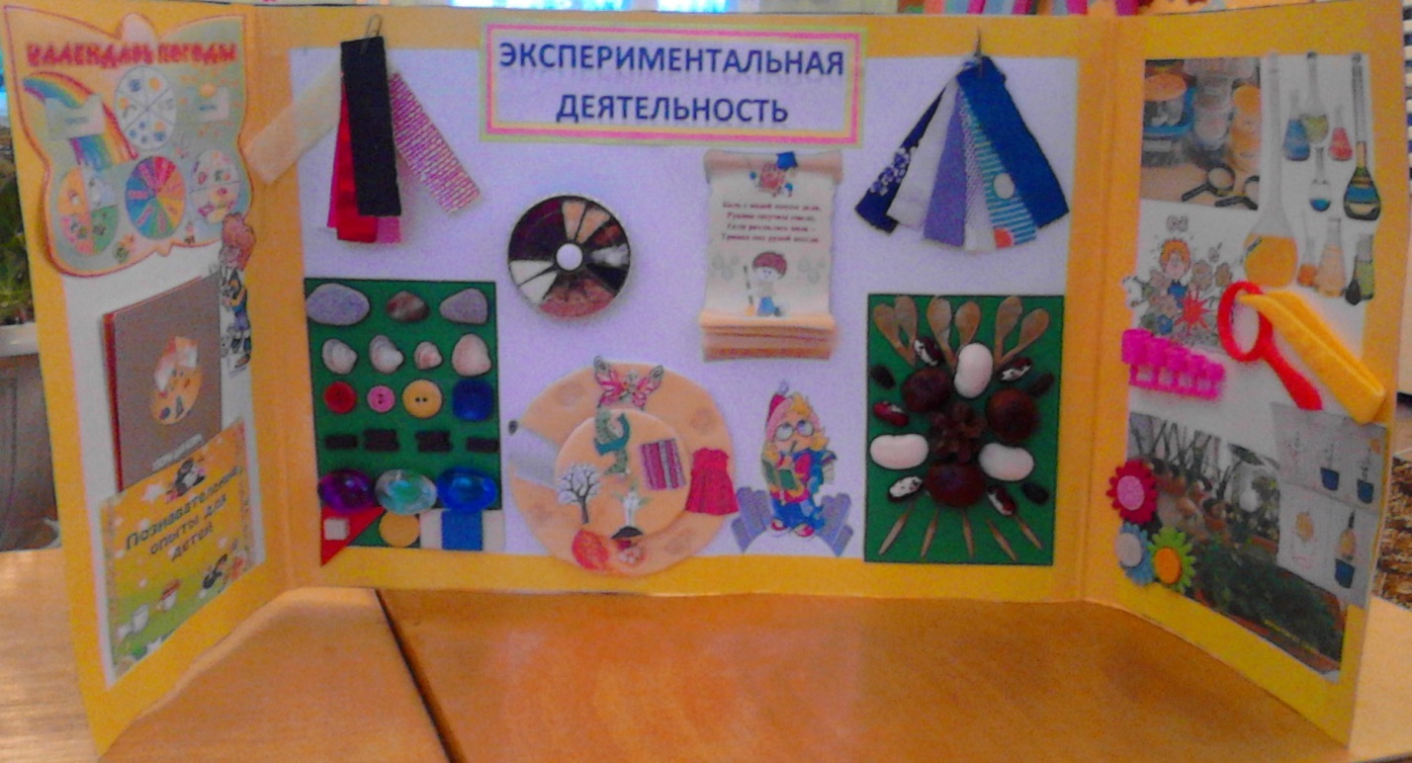
Лэпбук (англ. lapbook) - интерактивная папка для детей на заданную тему.… Он представляет собой своеобразный интерактивный макет, в котом собрана вся информация о проводимой в группе деятельности по экспериментированию. Все собранные в нем предметы двигаются, перемещаются, карточки открываются, каждый предмет можно потрогать, рассмотреть. Лупбук можно использовать в индивидуальной и самостоятельной деятельности детей, а также в работе с родителями.
Необходимость создания лепбука возникла, когда родители стали интересоваться, в чем особенность экспериментальной деятельности проводимой в группе и с чем дети имеют дело во время опытов. Однако лепбук не стал статичной папкой - передвижкой, а занял особое место в самостоятельной деятельности детей.
Лепбук помогает в развитии всех познавательных процессов, сенсорного восприятия и мелкой моторики.

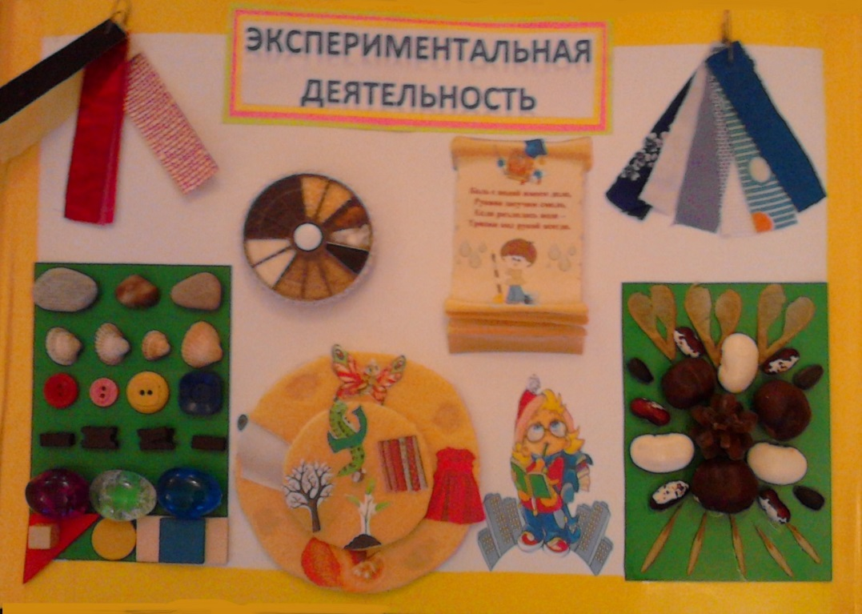
Центральная часть лепбука содержит информацию о материалах с которыми экспериментируют дети.
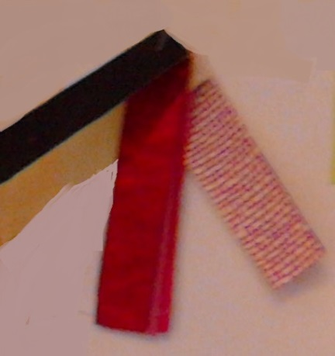

Набор бумаги разного вида: картон, клеенка, фольга, гофра, фото-бумага, цветная бумага, бархатна бумага, копировальная бумага.

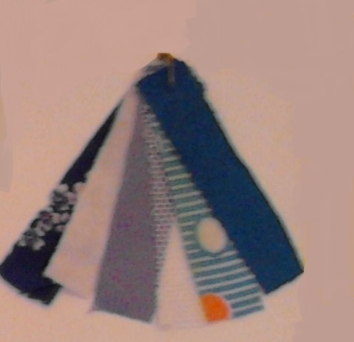
Набор ткани разной фактуры: шелк, драп, вельвет, бархат, шерсть, мех, хлопок.

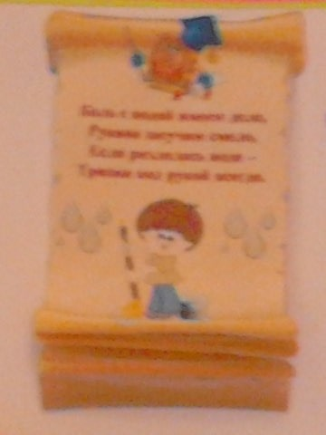

Свод правил безопасности при экспериментировании. Все свитки перелистываются и представляют собой картинку и правило в стихотворной форме. Которые дети хорошо усваивают и видя картинку воспроизводят на память.

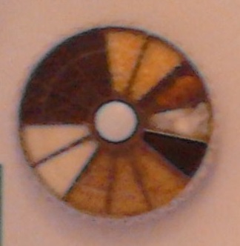

Набор сыпучих материалов. В планшетке собраны сыпучие материалы разных видов: крупы (пшено, рис, гречка), песок, почва, соль, сахар, мука, сода. Один из отделений не закрыт, поэтому ребенок может заглянуть в любой отдел и использовать необходимый материал.

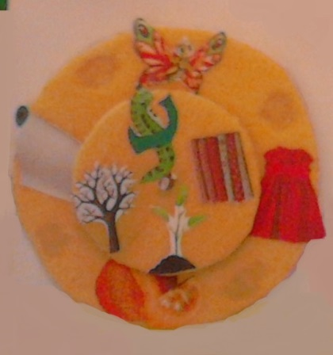

Уменьшенный вариант дидактической игры «Кольца Луллия: Что из чего?». Используется в индивидуальной деятельности детей. Игра не статична, оба круга движутся, позволяя ребенку подобрать необходимый вариант ответа на задание.

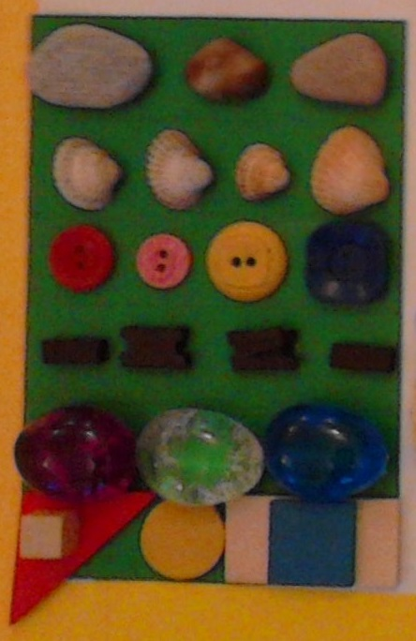

Набор материалов для экспериментирования: камни разных размеров; ракушки; пластмассовые пуговицы разных цветов, формы и фактуры; магниты; стеклышки; деревянные геометрические фигуры. С этими материалами дети постоянно имеют дело на занятиях по экспериментальной деятельности , при работе с лепбуком они еще раз могут закрепить их свойства, кроме этого во время манипулирования происходит сенсорное развитие и развитие мелкой моторики.

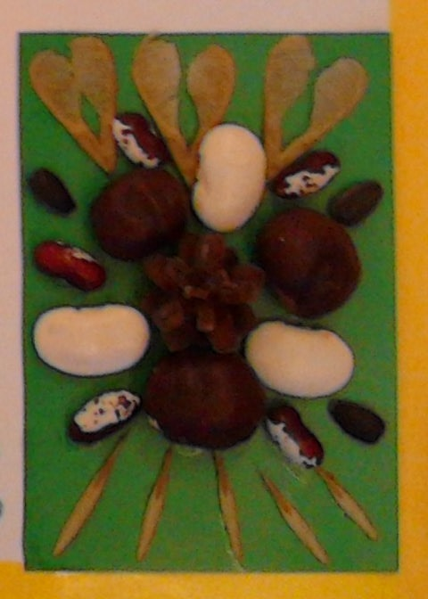
Набор семян: каштаны, ясень, шишки, фасоль, бобы.
Материалы были собраны во время осенних прогулок, дети изучали их свойства, особенности растений к которым они принадлежат.
Во время деятельности с этими материалами ребята еще раз закрепляют знания об особенностях живой природы.

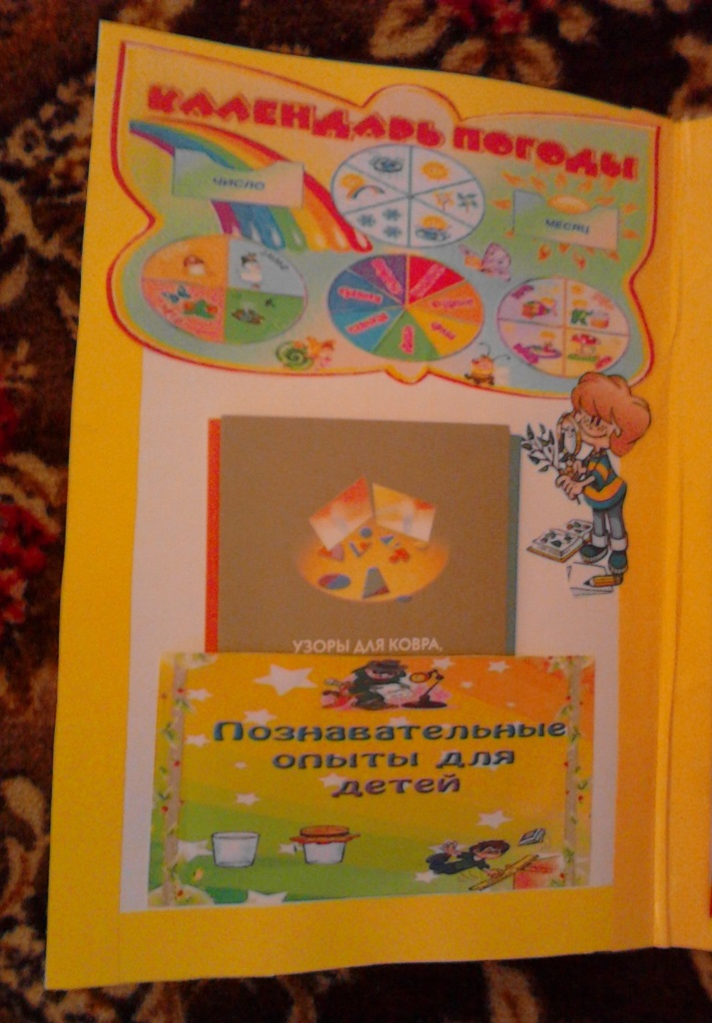
Левая створка лепбука включает в себя «Календарь погоды» и картотеку элементарных опытов.
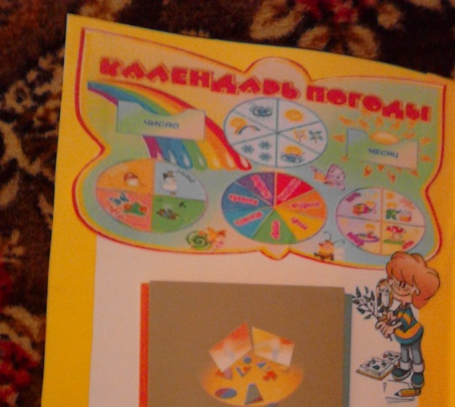
«Календарь погоды». Дети ежедневно отмечаю флажком день, месяц, год, время года, погодные условия.
Действуя с календарем еще раз закрепляют знания о неживой природе, а также воспитывают в себе чувство ответственности (каждый день флажок устанавливает новый ребенок, по очереди, остальные помогают).

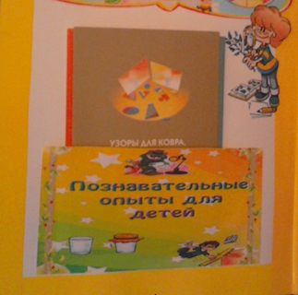

Картотека познавательных опытов для детей.
В картотеке собраны карточки с элементарными опытами для детей. Каждая из них содержит текст для воспитателя или родителей, а также картинку-схему по проведению опыта. Поэтому ребенок может самостоятельно рассмотреть схему и провести опыт самостоятельно.

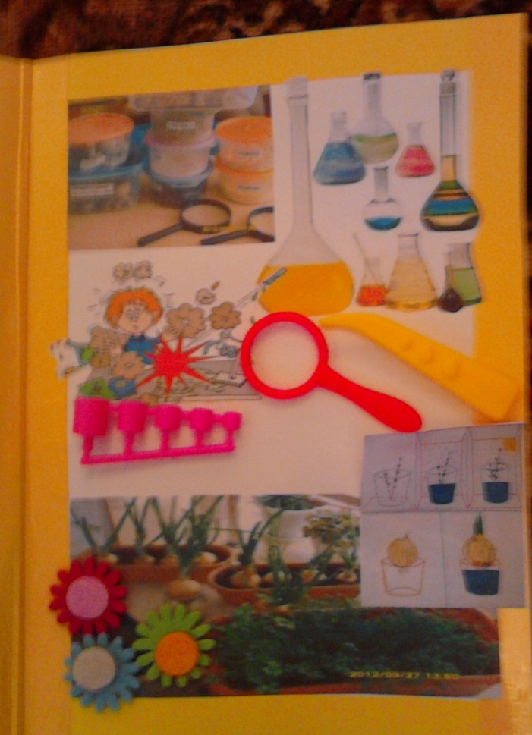
Правая створка включает инструментарий для опытов и «Огород на подоконнике»

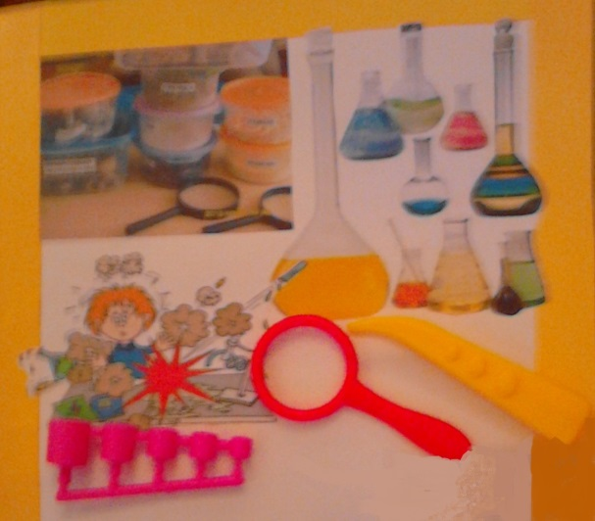
Инструментарий для опытов представляет собой наглядное пособие и включает фотографии необходимых предметов для опытов. Кроме этого на макете зафиксированы настоящие инструменты. Во время работы с лепбуком дети еще раз закрепляют правила безопасного поведений во время экспериментирования.

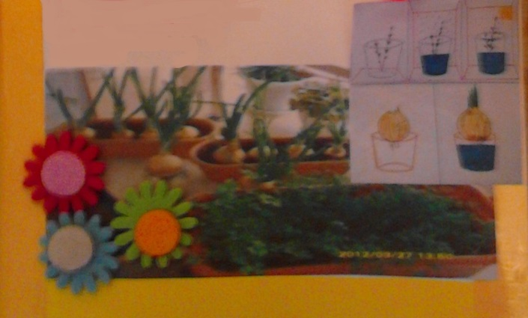
«Огород на подоконнике» является краткосрочным проектом по исследовательской деятельности. На макете представлены фотографии и схема фиксирования наблюдений.

ПРАКТИЧЕСКОЕ ИСПОЛЬЗОВАНИЕ ЛЕПБУКА

